ПРОЕКТ ГОСУДАРСТВЕННОГО КОНТРАКТА № _____
на поставку строительных материалов
(ИКЗ – 261623101212462340100100050000000000)

г. Рязань « ____ » ____________ 2026 г.

Федеральное казенное образовательное учреждение высшего образования «Академия права и управления Федеральной службы исполнения наказаний» (Академия ФСИН России), именуемое в дальнейшем «Государственный заказчик», выступая от имени Российской Федерации, в целях обеспечения государственных нужд,
в лице________________, действующего на основании ______________________ с одной стороны, и _______, именуемое в дальнейшем «Поставщик», в лице ________________, действующего на основании _________, с другой стороны, совместно именуемые «Стороны», в соответствии с п. 5 ч. 1 ст. 93 Федерального закона от 05.04.2013 г. № 44-ФЗ «О контрактной системе в сфере закупок Товаров, работ, услуг для обеспечения государственных и муниципальных нужд», заключили настоящий Государственный контракт (далее по тексту – Контракт) о нижеследующем:

- ПРЕДМЕТ КОНТРАКТА

  - Поставщик обязуется поставить Государственному заказчику: строительные материалы(далее – Товар), в количестве, ассортименте, по цене и в соответствии
с техническими характеристиками, указанными в Спецификации (приложение № 1
к Контракту), являющейся неотъемлемой частью настоящего Контракта, а Государственный заказчик принять и оплатить поставленный Товар.
  - Срок поставки Товара: в течение 5 рабочих дней с момента подписания контракта.
  - Место поставки Товара: г. Рязань, Окское шоссе, 2 В, стр.2.

- ЦЕНА КОНТРАКТА И ПОРЯДОК РАСЧЕТОВ

  - Цена Контракта составляет ___________(__________________) рублей ________ копеек, НДС/НДС не облагается.
  - Цена Контракта является твердой и определяется на весь срок исполнения Контракта. При заключении и исполнении Контракта изменение его условий не допускается, за исключением случаев, предусмотренных действующим законодательством.
  - В цену Товара включены все возможные затраты, связанные с выполнением обязательств по контракту, в том числе расходы на доставку в адрес Государственного заказчика, разгрузку Товара, страхование, уплату таможенных пошлин, налогов, сборов
и другие обязательные платежи.
  - Оплата производится в форме безналичного перечисления денежных средств, выделяемых Государственному заказчику из федерального бюджета, на расчетный счет Поставщика за фактически поставленный Государственному заказчику Товар, в течение 10 (десяти) рабочих дней после подписания документа о приемке в пределах лимитов бюджетных обязательств. В товарной накладной или универсальном передаточном документе обязательно указывается номер и дата Контракта, по которому производилась поставка Товара.

- ПОРЯДОК ОТГРУЗКИ И ПРИЕМКИ ТОВАРА, КАЧЕСТВО

  - О конкретной дате и времени поставки Товара Поставщик уведомляет Государственного заказчика не менее чем за один рабочий день до даты поставки. Поставка Товара осуществляется разовой партией в один день. Поставка Товара от склада Поставщика до места поставки осуществляется в крытых транспортных средствах силами
и средствами Поставщика. Упаковка должна обеспечивать сохранность Товара при транспортировке и погрузочно-разгрузочных работах к конечному месту доставки.
  - Разгрузка Товара осуществляется силами Поставщика, в присутствии его уполномоченного представителя, обладающего правом подписи в универсальном передаточном документе или товарной накладной, актах и иных документах, необходимость подписания которых возникает при приемке Товара.
  - Поставка Товара сопровождается заверенной установленным порядком технической документацией (сертификат соответствия на каждый вид Товара) универсальным передаточным документом или товарной накладной, оформленным в 2-х экземплярах, в которых обязательно указываются номер и дата Контракта, по которому поставлялся Товар. Без указанных документов приемка по настоящему Контракту не производится.
  - Для проверки поставляемого (поставленного) Товара, в части его соответствия условиям Контракта Государственный заказчик проводит экспертизу.
По решению Государственного заказчика экспертиза проводится силами Государственного заказчика или к ее проведению могут быть привлечены эксперты, экспертные организации.
  - По результатам экспертизы поставляемого Товара и установления соответствия Товара по количеству и качеству условиям Контракта документ о приемке результата поставки подписывается уполномоченным представителем Государственного заказчика незамедлительно после приемки и передается уполномоченному представителю Поставщика.
  - По результатам экспертизы, в случае определения несоответствия, в том числе по качеству, поставляемого (поставленного) Товара требованиям настоящего Контракта (несоответствие документов о качестве и происхождении, наличие визуальных признаков порчи Товара или его несоответствия требованиям, предъявляемым к Товару такого рода: нарушение целостности упаковки и т.д.), Государственный заказчик отказывается от приемки и, в присутствии представителя Поставщика, составляет акт осмотра несоответствия Товара с указанием в нем наименования и количества Товара, причин несоответствия. Акт несоответствия подписывается уполномоченными представителями Государственного заказчика и Поставщика. Одновременно уполномоченный представитель Государственного заказчика оформляет мотивированный отказ от подписания документа о приемке результата поставки, а также поставленного Товара и передает указанный акт несоответствия и мотивированный отказ уполномоченному представителю Поставщика, или указанные документы направляются непосредственно Поставщику почтовой связью.
  - В случае несоответствия по количеству поставленного Товара Государственный заказчик оформляет мотивированный отказ от подписания документа
о приемке результата поставки и передает его уполномоченному представителю Поставщика или направляет непосредственно Поставщику. Мотивированный отказ
от подписания документа о приемке не составляется, если в документе о приемке указано действительное количество поставленного Товара.

  - Общий срок приёмки Товара не может превышать 2 (двух) рабочих дней.
  - Товар, не соответствующий требованиям качества настоящего Контракта, считается не поставленным и подлежит возврату и замене за счет Поставщика.
  - Товар должен быть поставлен надлежащего качества в соответствии
с сертификатами соответствия системы сертификации Госстандарта России или декларациями о соответствии, санитарно-эпидемиологическими заключениями Федеральной службы по надзору в сфере защиты прав потребителей и благополучия человека (если законодательством Российской Федерации установлены обязательные требования к сертификации данного вида товара).

- ПРАВА И ОБЯЗАННОСТИ СТОРОН

  - Поставщик обязан:
    - Поставить Товар в соответствии с условиями контракта и Спецификацией (Приложение №1 к настоящему Контракту).
    - Обеспечить условия хранения Товара во время транспортировки.
    - Доставить Товар по адресу Государственного заказчика, указанному в п.1.3 Контракта.
    - Произвести разгрузку Товара.
    - Обеспечить устранение за свой счет недостатков и дефектов, выявленных при приемке Товара.
    - Своевременно предоставлять достоверную информацию о ходе исполнения своих обязательств по требованию Государственного заказчика, в том числе незамедлительно и самостоятельно извещать Государственного заказчика о сложностях, возникающих при исполнении контракта и влекущих изменение сроков поставки.
  - Государственный заказчик обязан:
    - Принять Товар по количеству и качеству в соответствии с разделом 3 настоящего Контракта.
    - Оплатить Товар в соответствии с разделом 2 настоящего Контракта.
  - Поставщик вправе:
    - Требовать своевременной оплаты на условиях, предусмотренных настоящим Контрактом.
  - Государственный заказчик вправе:
    - Требовать от Поставщика надлежащего исполнения обязательств, предусмотренных настоящим Контрактом.
    - Требовать от Поставщика своевременного устранения выявленных недостатков Товара.

- ОТВЕТСТВЕННОСТЬ СТОРОН

5.1. В случае просрочки исполнения Государственным заказчиком обязательств, предусмотренных контрактом, а также в иных случаях неисполнения или ненадлежащего исполнения Государственным заказчиком обязательств, предусмотренных контрактом, Поставщик вправе потребовать уплаты неустоек (штрафов, пеней).
Пеня начисляется за каждый день просрочки исполнения обязательства, предусмотренного контрактом, начиная со дня, следующего после дня истечения установленного контрактом срока исполнения обязательства. Такая пеня устанавливается контрактом в размере одной трехсотой действующей на дату уплаты пеней ключевой ставки Центрального банка Российской Федерации от не уплаченной в срок суммы.
5.2. В случае просрочки исполнения Поставщиком обязательств (в том числе гарантийного обязательства), предусмотренных контрактом, а также в иных случаях неисполнения или ненадлежащего исполнения Поставщиком обязательств, предусмотренных контрактом, Государственный заказчик направляет Поставщику требование об уплате неустоек (штрафов, пеней).
5.3. Пеня начисляется за каждый день просрочки исполнения Поставщиком обязательства, предусмотренного контрактом, начиная со дня, следующего после дня истечения установленного контрактом срока исполнения обязательства, и устанавливается контрактом в размере одной трехсотой действующей на дату уплаты пени ключевой ставки Центрального банка Российской Федерации от цены контракта, уменьшенной на сумму, пропорциональную объему обязательств, предусмотренных контрактом и фактически исполненных Поставщиком.
5.4. Штрафы начисляются за неисполнение или ненадлежащее исполнение Поставщиком обязательств, предусмотренных контрактом, за исключением просрочки исполнения Поставщиком обязательств (в том числе гарантийного обязательства), предусмотренных контрактом.
Размер штрафа устанавливается контрактом в порядке, установленном Постановлением Правительства РФ от 30.08.2017 № 1042.
5.5. За каждый факт неисполнения или ненадлежащего исполнения Поставщиком обязательств, предусмотренных контрактом, за исключением просрочки исполнения обязательств (в том числе гарантийного обязательства), предусмотренных контрактом, устанавливается штраф в размере 10 процентов цены контракта.
5.6. За каждый факт неисполнения или ненадлежащего исполнения Поставщиком обязательства, предусмотренного контрактом, которое не имеет стоимостного выражения, устанавливается штраф в размере 1000 рублей.
5.7. За каждый факт неисполнения Государственным заказчиком обязательств, предусмотренных контрактом, за исключением просрочки исполнения обязательств, предусмотренных контрактом, устанавливается штраф в размере 1000 рублей.
5.8. Общая сумма начисленных штрафов за неисполнение или ненадлежащее исполнение Поставщиком или Государственным заказчиком обязательств, предусмотренных контрактом, не может превышать цену контракта.
5.9. Государственный заказчик вправе удержать суммы неисполненных поставщиком (подрядчиком, исполнителем) требований об уплате неустоек (штрафов, пеней), предъявленных государственным заказчиком в соответствии с 44-ФЗ из суммы, подлежащей оплате поставщику (подрядчику, исполнителю).
5.10. Сторона освобождается от уплаты штрафа, если докажет, что неисполнение или ненадлежащее исполнение обязательства, предусмотренного контрактом, произошло вследствие непреодолимой силы или по вине другой стороны.
5.11. Уплата неустойки (пени, штрафа) не освобождает Сторону от исполнения или надлежащего исполнения обязательств, установленных настоящим Контрактом.
5.12. Уплата Поставщиком по банковским реквизитам Государственного заказчика неустойки (штрафа, пени) вносится платежным поручением в доход федерального бюджета:
Получатель платежа:
УФК по Рязанской области (Академия ФСИН России, л/с 04591315380)
ИНН 6231012124
КПП 623401001
р/с 40102810345370000051
казначейский счет 03100643000000015900
в ОКЦ № 10 ГУ Банка России по ЦФО//УФК по Рязанской области г. Рязань
БИК 016126031
КБК 32011607090019000140
Назначение платежа: Уплата неустойки (штрафа, пени) за нарушение условий государственного контракта от _________ № ________.

- ФОРС-МАЖОР

  - Сторона освобождается от ответственности за частичное или полное неисполнение обязательств по Контракту, если такое неисполнение является следствием обстоятельств непреодолимой силы, включая землетрясение, наводнение, пожар, тайфун, ураган и другие стихийные бедствия, военные действия, массовые заболевания и действия органов государственной власти и управления, влияющие на возможность исполнения Сторонами своих обязательств по Контракту.
  - Указанные события должны носить чрезвычайный, непредвиденный
и непредотвратимый характер, возникнуть после заключения Контракта и не зависеть от воли Сторон.
  - При наступлении обстоятельств непреодолимой силы Сторона должна без промедления, но не позднее 3 (трех) дней после их наступления, известить о них другую Сторону в письменной форме. В извещении должны быть сообщены данные о характере обстоятельств, а также, по возможности, оценка их влияния на возможность исполнения обязательств по Контракту и срок исполнения обязательств.
  - По прекращении указанных обстоятельств Сторона должна без промедления, но не позднее 3 (трех) дней после их прекращения, известить об этом другую Сторону
в письменной форме.
  - В извещении должен быть указан срок, в который предполагается исполнить обязательства по Контракту. Если Сторона не направит или несвоевременно направит извещение, она лишается права ссылаться на такие обстоятельства, а также должна возместить другой Стороне убытки, причинены не извещением или несвоевременным извещением.
  - Сторона должна в течение 10 (десяти) дней с момента прекращения форс-мажорных обстоятельств передать другой Стороне сертификат торгово-промышленной палаты или иного компетентного органа или организации о наличии и продолжительности форс-мажорных обстоятельств.
  - В случае наступления форс-мажорных обстоятельств срок исполнения Сторонами обязательств по Контракту отодвигается в пределах текущего финансового года соразмерно времени, в течение которого действовали такие обстоятельства и их последствия.
  - Если форс-мажорные обстоятельства и их последствия продолжают действовать более 1 (одного) месяца, Стороны в возможно короткий срок проведут переговоры с целью выявления приемлемых для обеих Сторон альтернативных способов исполнения Контракта и достижения соответствующей договоренности.

- СРОК ДЕЙСТВИЯ КОНТРАКТА

  - Срок действия настоящего Контракта устанавливается с момента его заключения до 31 декабря 2026 г.

- ПОРЯДОК ИЗМЕНЕНИЯ И РАСТОРЖЕНИЯ КОНТРАКТА
8.1. Все изменения и дополнения к настоящему Контракту действительны, если совершены в письменной форме, имеют ссылку на настоящий Контракт и подписаны обеими Сторонами.
8.2. Настоящий Контракт может быть расторгнут по соглашению Сторон,
по решению суда, в случае одностороннего отказа Стороны Контракта от исполнения Контракта в соответствии с гражданским законодательством.

8.3. Государственный заказчик вправе принять решение об одностороннем отказе от исполнения Контракта в соответствии с положениями частей 8-23 статьи 95 Федерального закона от 5 апреля 2013 г. № 44-ФЗ «О контрактной системе в сфере закупок товаров, работ, услуг для обеспечения государственных и муниципальных нужд».

8.4. Изменение существенных условий Контракта при его исполнении не допускается, за исключением их изменения по соглашению Сторон в случаях, предусмотренных статьей 95 Федерального закона от 5 апреля 2013 г. № 44-ФЗ «О контрактной системе в сфере закупок товаров, работ, услуг для обеспечения государственных и муниципальных нужд»:

- ПОРЯДОК РАЗРЕШЕНИЯ СПОРОВ

  - Все споры и разногласия, возникающие при исполнении Контракта, решаются Сторонами путем переговоров. При невозможности достижения соглашения Сторон споры и разногласия, возникающие при исполнении Контракта, подлежат разрешению в Арбитражном суде Рязанской области в порядке, предусмотренном действующим законодательством Российской Федерации.
9.2. Досудебный порядок урегулирования споров, предусматривающий направление претензии контрагенту, является обязательным. Претензия может быть направлена по адресу электронной почты, указанной в разделе 11 Государственного контракта. Сторона, которой предъявлена претензия, обязана рассмотреть такую претензию в течение 5 (пяти) рабочих дней с момента ее получения и сообщить о своем решении другой Стороне путем направления ответа по адресу электронной почты, указанной в разделе 11 Государственного контракта.

- ПРОЧИЕ УСЛОВИЯ

  - Во всем остальном, что не предусмотрено Контрактом, Стороны руководствуются действующим законодательством Российской Федерации.
  - Стороны обязуются соблюдать условия, обеспечивающие неразглашение касающейся их конфиденциальной информации, связанной с выполнением обязательств
по настоящему Контракту и непосредственно несут друг перед другом ответственность
за ненадлежащее выполнение принятых по настоящему Контракту обязательств, в случаях, предусмотренных законодательством Российской Федерации.
  - При исполнении Контракта не допускается перемена Поставщика,
за исключением случаев, когда новый Поставщик является правопреемником Поставщика по такому Контракту вследствие реорганизации юридического лица в форме преобразования, слияния или присоединения. В случае перемены Государственного заказчика по Контракту его права и обязанности по такому Контракту переходят к новому Государственному заказчику в том же объеме и на тех же условиях.
  - Любые изменения и дополнения к данному Контракту имеют силу только
в том случае, если они оформлены в письменном виде и подписаны обеими Сторонами.
  - В случае не поступления Товара согласно Контракту, обязанности по его розыску возлагаются на Поставщика с отнесением всех расходов на его счет.
  - В случае изменения юридических адресов, банковских и отгрузочных реквизитов Сторона обязана сообщить об этом другой Стороне в течение 5 (пяти) рабочих дней в письменной форме.
  - К настоящему Контракту прилагается и является его неотъемлемой частью Спецификация (Приложение №1).

- БАНКОВСКИЕ РЕКВИЗИТЫ, ПОДПИСИ И ПЕЧАТИ СТОРОН

ГОСУДАРСТВЕННЫЙ ЗАКАЗЧИК  Адрес юридический:  Академия ФСИН России  Почтовый адрес: 390000, г. Рязань, ул. Сенная, 1  Юридический адрес: 390000, г. Рязань,  ул. Сенная, 1  УФК по Нижегородской области (Академия ФСИН России, л/с 03591315380)  ИНН 6231012124, КПП 623401001  Единый казначейский счет 40102810745370000024  Казначейский счет 03211643000000013251  Наименование Банка – ОКЦ № 1 ВВГУ Банка России//УФК по Нижегородской области, г. Нижний Новгород  БИК 012202102  Эл.почта: grishin.v.a@apu.fsin.gov.ru | ПОСТАВЩИК
Государственный заказчик  ____________________  м.п. | Поставщик  _____________________ ___________  м.п.

Приложение № 1
к государственному контракту
от «____» _________ 2026 г. № _______________

С П Е Ц И Ф И К А Ц И Я

№ | КТРУ/  ОКПД | Наименование Товара,  требования предъявляемые к товару | Ед.  изм. | Кол-во | Цена за ед. с НДС/без НДС  (руб.) | Сумма, с НДС/без НДС (руб.)
 | 17.24.11.110-00000001  Страна происхождения  ___________ | Обои (виниловые на флизелиновой основе под покраску)  Класс- Виниловые  Основа- Флизелиновая  Марка-М-2 с высокой устойчивостью к мытью  Устойчивость окраски к свету, балл  5 (хорошая)  Ширина полотна (полезная)- ≥ 1 и < 1.5 метров  Длина полотна (номинальная)- ≥ 25 и < 30 метров  Фактура и цвет по согласованию с государственным заказчиком | рулон | 20
 | 20.52.10.190  Страна происхождения  ___________ | Клей для флизелиновых обоев (клей  поливинилацетатный)  Вид - Обойный  Форма выпуска - Порошок  Сорт дисперсии - Высший  *Расход- не менее 36 кв.м. масса –не менее 350г.  Тип упаковки - картонная коробка. | шт | 25
 | 17.24.11.120-00000004  Страна происхождения  ___________ | Обои стеклотканевые (стеклообои)  Вид-2 (Двухслойные)  Вид стеклообоев по фактуре поверхности-Рельефные  Длина полотна-25 м  Тип верхней (лицевой) стороны по способу отделки- Предварительно обработанная  Ширина полотна-1.06 м | рулон | 2
- 4 | 20.30.11.120-00000001  Страна происхождения  ___________ | Краска на основе акриловых или виниловых полимеров в водной среде  Область применения- Наружная окраска  Основа состава- Акриловая  Тип краски- Воднодисперсионная  *Краска предназначена для защитно-декоративное окрашивания крыш, фасадов, цоколя зданий и сооружений, требующих долговременной эксплуатации и подверженных образованию трещин декоративное окрашивание стен и потолков в жилых и общественных помещениях с повышенной влажностью воздуха или не отапливаемых Применяется снаружи и внутри помещений по минеральным поверхностям, различным конструкциям из воздушно-сухой древесины, загрунтованным металлическим поверхностям, по искусственной черепице  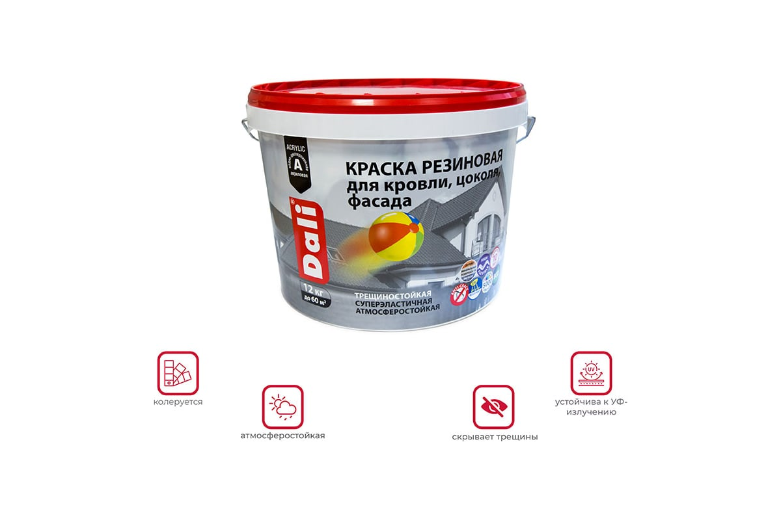 | кг | 60
 | 20.30.11.120-00000001  Страна происхождения  ___________ | Краска на основе акриловых или виниловых полимеров в водной среде  Область применения - Внутренняя окраска.  Основа состава – акриловая.  Тип краски - водоэмульсионная.  *Блеск – матовый.  *Цвет – белый  *Тара – пластиковое ведро.  *Фасовка не менее 14 кг. | кг | 2100
 | 22.21.21.124  Страна происхождения  ___________ | Труба напорная из термопластов  Материал – PE-Xc/AI/PE-Xc  Диаметр, мм – 20  Толщина стенки, мм – 2  Длина, м – 1  Температура воды – Горячая вода, Холодная вода  Применение – Для водоснабжения, Для отопления  Класс эксплуатации – 2-4-5  Рабочее давление, бар – 16  Макс. Рабоая температура - +95  Вес, кг – 0.14  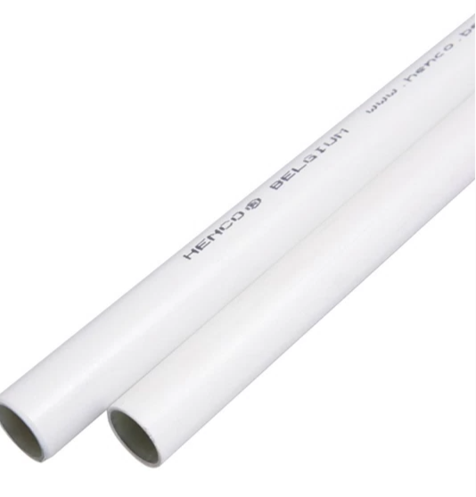 | м.п. | 50
 | 22.21.21.124  Страна происхождения  ___________ | Труба металлопластиковая  Материал – PE-Xc/AI/PE-Xc  Диаметр, мм – 26  Толщина стенки, мм – 2  Длина, м – 1  Температура воды – Горячая вода, Холодная вода  Применение – Для водоснабжения, Для отопления  Класс эксплуатации – 2-4-5  Рабочее давление, бар – 16  Макс. Рабоая температура - +95  Вес, кг – 0.14 | м.п. | 50
 | 27.40.33.130-00000001  Страна происхождения  ___________ | Прожектор светодиодный  Вес нетто-> 10 и ≤ 15 Килограмм  Вид прожектора- Стационарный  Высота-≥ 800мм и < 1000мм  Диаметр- < 160мм  Длина-≥ 300 мм и < 500мм  Коэффициент пульсации светового потока-> 1 и ≤ 5 Процент  Материал корпуса- Металл  Мощность-> 180 и ≤ 200 Ватт  Номинальная коррелированная цветовая температура-6400 Кельвин  Номинальное напряжение питания 220 Вольт  Рассеяние-Среднее  Световой поток-> 15000 и ≤ 20000Люмен  Степень защиты (IP)- IP65  Тип напряжения питания- Переменное  Тип прожектора- Линейный  Тип светораспределения прожектора-Симметричное  Ширина-с 30мм и < 50мм  Производитель NLCO OCR 200-01 или эквивалент. | шт. | 7
 | 27.33.14.000  Страна происхождения  ___________ | Хомут кабельный  Тип: стяжка  Материал: металл  Длина: 300мм  Ширина: 4,6 мм  Фасовка: упаковка по 100шт | шт | 4
 | 16.29.14.190  Страна происхождения  ___________ | Ручка для межкомнатный двери  Тип-ручка кноб  Цвет: темное дерево  Конструкция ручки-не поворотная  Материал ручки дерево.  Сторона ручки:универсальная  Мин.толщина профиля-35мм | шт. | 30
 | 25.94.11.110  Страна происхождения  ___________ | Болты М5 ( Под отвертку)  Диаметр резьбы – М5  Длина – 30мм  Диаметр головки – 10мм  Высота головки – 3.8мм  Высота – 2.5мм | кг | 0,5
 | 25.72.14.120-00000033  Страна происхождения  ___________ | Фурнитура для дверей металлическая  Тип изделия: Ручка  Металл: Алюминий  *Цвет белый  *Комплектация: ручка в сборе  *Межосевое расстояние:300 мм  *Длина:325.4 мм  *Ширина:25.4 мм  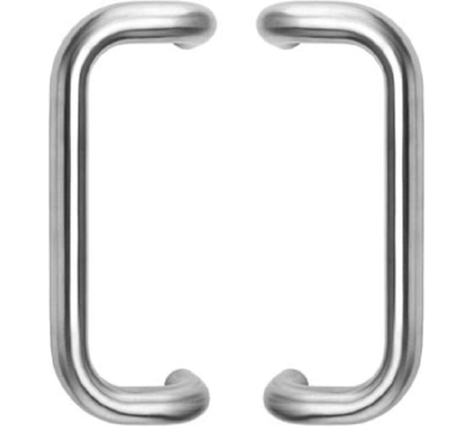 | шт. | 3
 | 25.72.14.120-000000398  Страна происхождения  ___________ | Фурнитура для дверей металлическая  Металл-Железо  Тип изделия - Доводчик  *Вес двери-50-120 кг  Дополнительная фиксация - да,  Морозостойкость до - 30°С  Регулировка скорости закрывания - да  Производитель APECS DC-20.6 или эквивалент | шт. | 23
 | 25.71 11.130  Страна происхождения  _______________ | Лезвия для ножа  Цвет товара – серебряный  Кол-во лезвий – 10 шт.  Размеры (ШхГ) – 18х18 мм  Кол-во в упаковке – 10 шт.  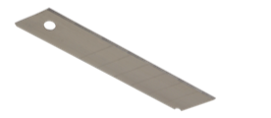 | упак. | 10
 | 23.91.11.150  Страна происхождения  ___________ | Диск 125 отрезной  Материал обработки: Металл.  Посадочный диаметр 22.23 мм.  Толщина: 1 мм.  Максимальное количество оборотов: 12250 об/мин | шт. | 125
 | 23.91.11.150  Страна происхождения  ___________ | Диск алмазный 125  Диаметр – 125мм  Тип диска – алмазный  Вид диска – турбо со сплошной кромкой  Высота – 10мм  Тип – по керамике  Толщина – 1,2 мм | шт. | 2
 | 25.73.40.260  Страна происхождения  ___________ | Полотно ножовочное  Назначение – металл  Размер зубьев – мелкий  Длина общая, мм - 305  Длина лезвия, мм - 300  Шаг зубьев, мм – 32  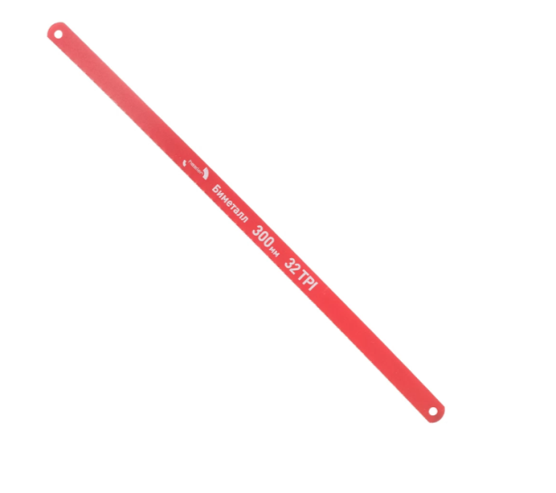 | шт. | 20
 | 22.21.41.112  Страна происхождения  ___________ | Экструзионный пенополистирол (Пеноплекс )  Материал – Полистирол  Длина, мм – 1180  Толщина – 50 мм  Форма – плита  Форма кромки – L – образная  Ширина – 580  Площадь материала в упаковке, м2 – 5.48  Кол-во в упаковке – 8   | шт. | 20
 | 16.23.19.000  Страна происхождения  ___________ | Плинтус деревянный.  Материал – дерево.  Универсальный, гладкий.  Размер - 50мм х 2,5м | шт. | 50
 | 23.62.10.000-00000008  Страна происхождения  ___________ | Лист гипсокартонный  Вид- Обычный (ГКЛ)  Длина - 2500 мм  Тип по форме кромки- Прямая кромка (ПК)  Толщина- 12.5 мм  Ширина- 1200мм | шт. | 10
 | 28.24.11.000  Страна происхождения  ___________ | Перфоратор Denzel RHH – 800 – 26 (или эквивалент)  Мощность – 800 ВТ  Тип патрона – SDS-plus  Макс.частота удара – 5500 уд/мин | шт. | 1
 | 25.93.11.120  Страна происхождения  ___________ | Трос металлический 8-10мм в оплетке  Диаметр троса – 10мм  Диаметр в оплетке – 12мм  Разрывная нагрузка – 5750кг  DIN – 3055  Вес ( г ) – 351  Ед. измерения – м.п  Гибкость троса – средняя жесткость  Материал – оцинкованная сталь  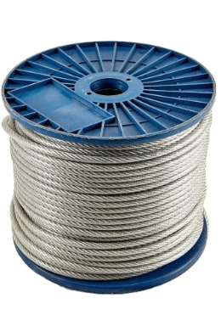 | м | 40
 | 25.94.11.190  Страна происхождения  ___________ | Талреп  Вид – Крюк – кольцо  Материал – Оцинкованная сталь  Внутренний диаметр кольца, мм – 17  Диаметр резьбы – М12  Длина, мм – 140  Ширина, мм – 45  Рабочая нагрузка, кг – 930  DIN – 1480  Фасовка, шт. – 1  Вес, кг - 0,34  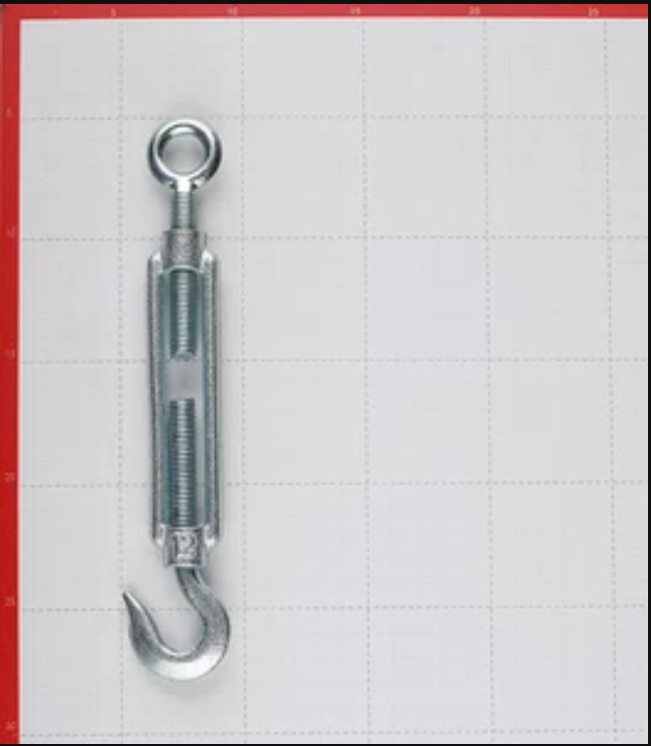 | шт | 8
 | 25.73.30.299  Страна происхождения  ___________ | Бита  Тип бит – односторонние  Наконечник – PH2  Длина – 50 мм | шт. | 10
 | 22.21.29.120  Страна происхождения  ___________ | Шланг поливочный  Диаметр – ¾  Рабочее давление, бар – 4  Длина, м – 50  Резина- материал | м | 50
* В связи с тем, что информация, включенная в КТРУ является общей, не является исчерпывающей и не позволяет точно определить качественные, функциональные и технические характеристики закупаемого товара, в описании объекта закупки указана дополнительная информация в соответствии с потребностью заказчика.
При описании объекта закупки заказчик руководствовался конкретными характеристиками товара, указанными
в паспортах, информационных ресурсах, а также в ответах на запросы от производителей (поставщиков) на требуемый товар, что предусмотрено пунктом 2 части 1 статьи 33 Закона № 44-ФЗ, в части «иных требований, связанных
с определением соответствия поставляемого товара, выполняемой работы, оказываемой услуги потребностям заказчика».
Дополнительные требования установлены в соответствии со ст. 33 ФЗ № 44 "О контрактной системе в сфере закупок товаров, работ, услуг для обеспечения государственных и муниципальных нужд", а также с установленными требованиями ГОСТ. Фасовка обусловлена удобством выдачи и списания в соответствии с нормами потребления товара.

Итого: ___________ (______________) рублей _______ копеек, НДС/НДС не облагается

Государственный заказчик  ______________ _________________  м.п. | Поставщик  ______________ ___________________  м.п.

